Algunas aerolíneas permiten a los pasajeros que tienen una reserva en clase económica realizar una oferta monetaria (puja) para acceder a un upgrade de clase (por ejemplo, a clase ejecutiva), si hay disponibilidad. El proceso funciona de la siguiente manera:

- El pasajero accede a una sección especial de la Web de la aerolínea.
- Ingresa su documento de identidad y el código de reserva para validar su vuelo.
- Si los datos son correctos, el sistema muestra los detalles del vuelo y habilita un formulario de oferta.
- El pasajero selecciona la clase a la que desea hacer upgrade e ingresa un monto por ello.
- El sistema registra la oferta y notifica al pasajero que será contactado en caso de ganar.

Se solicita simular el formulario de oferta de acuerdo con las tecnologías vistas en clase.

Restricciones:

- No se permite programar con scriptlets.
- Se deberá respectar la tecnología solicitada en cada requerimiento.

Requerimientos:

- Partiendo de la maqueta proporcionada, se debe presentar un formulario para ingresar el documento y el código de reserva.

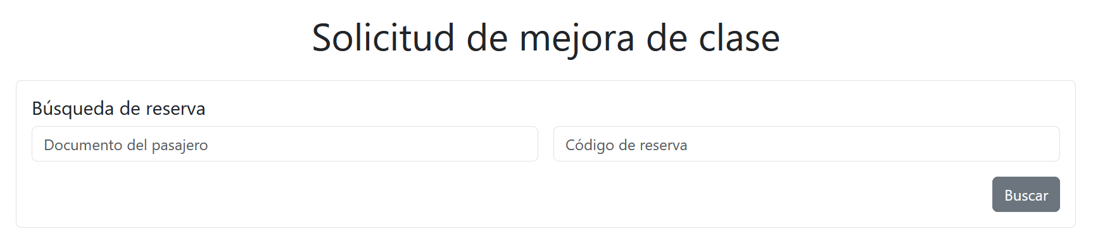

- Al presionar el botón “Buscar”, se debe realizar una petición AJAX que invoque un Servlet. El servlet debe ejecutar el procedimiento almacenado dbo.val_reserva.
Si los datos son incorrectos, se debe mostrar un mensaje de error en pantalla con el texto emitido por el procedimiento.
Si los datos son correctos, se debe presentar, justo por debajo de la búsqueda, el formulario de mejora con los datos de la reserva obtenidos.

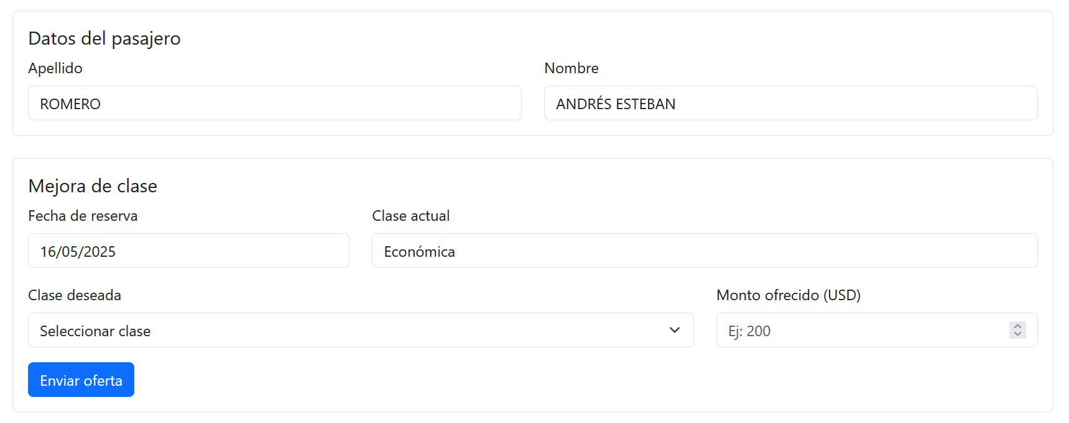

- Al presionar el botón “Enviar oferta”, se debe validar que se haya completado la información requerida. Luego, se debe realizar una petición AJAX que invoque un Servlet para ejecutar la sentencia SQL correspondiente a la grabación de la oferta bajo un correcto manejo transaccional de la operación.
En caso de error, mostrar un mensaje en pantalla.
Si la operación es exitosa, se debe ocultar los formularios y mostrar una alerta azul con el siguiente texto: “Hemos registrado su oferta. En caso de ganar, nos estaremos comunicando por correo. Muchas gracias.”
También el mensaje debe incluir un botón “Regresar” que al presionarlo recargue completamente la pantalla.

